Tortilla Española

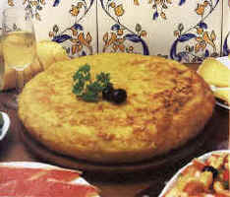
http://www.ballou.cx/CaminoDeSantiago2003/septimo.htm

País
España

Descripción
En todas partes de España se sirve tortilla española como una tapa.
Típicamente se sirve frío y a veces caliente. Normalmente se sirve con pan.

Ingredientes
(para 4 personas)

      - 5 huevos
      - 6 patatas medianas
      - 1 cebolla grande
      - aceite
      - sal

La receta
      - Pela las patatas y córtalas en rodajas finas
      - Pica la cebolla
      - Frita las patatas y cebolla con aceite (10 min. aprox.)
      - Quita las patatas y la cebolla del aceite
      - Bate los huevos
      - Mezcla los huevos con las patatas, añade sal
      - Calienta un poco de aceite en una sartén mediana
      - Pon toda la mezcla en la sartén por cinco minutos
      - Dé la vuelta con un plato grande o con otra sartén
      - Cocínala por cinco minutos más
      - Sirve

